

　　　米子市埋蔵文化財センターたより

**第３９号　　　２０２０年１２月**

**博労町遺跡第２次調査速報　　－中世の畠跡を検出－**

　博労町遺跡は、博労町４丁目に所在する遺跡で、第２次調査は啓成小学校の校舎建て替え工事に伴って、９月２５日から発掘調査を実施しています。これまでの調査で、幕末頃の畠の区画あるいは水路と考えられる溝跡、中世の畠跡や川跡を検出しています。

　中世の畠跡は、調査区の全面にわたって検出されていますが、調査区を北西－南東方向に縦断するように幅５～１２ｍの川状の窪みがあり、さらに調査区中央の南北方向にのびる幅２～３ｍの大きな畦畔によって大きく４つの 区画に分けられます。各区画は畠の畝の幅や間隔、畝の食い違い、畝の方向に違いが見られることから、さらに細かく区画されていたと考えられます。

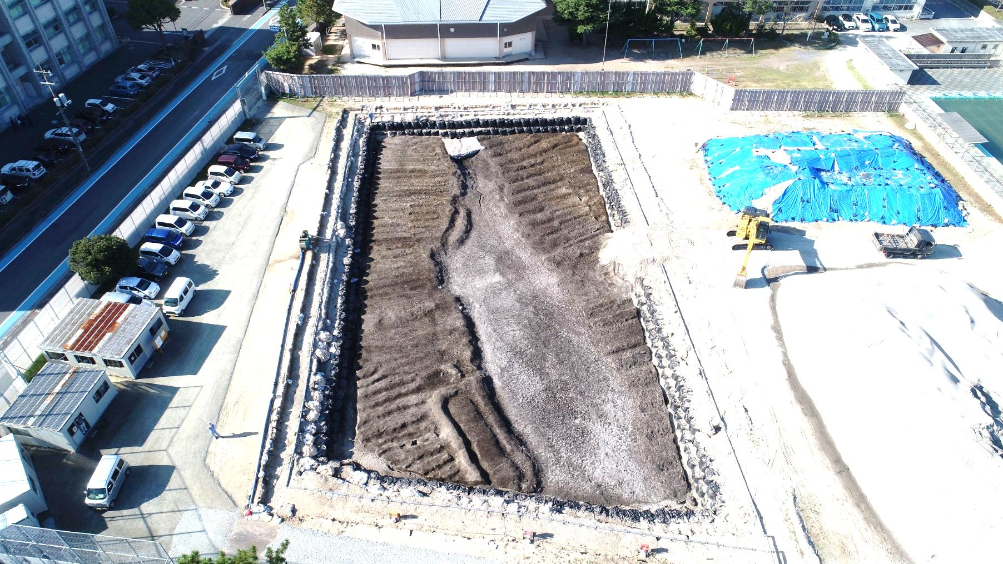また、畠には人や牛の足跡や鍬で耕した跡が残っていました。どんな作物を栽培していたのかは、南西に隣接する第１次調査（米子工業高校）では、畠の土壌中に残っていた花粉や種子、稲の微化石の分析から稲、ヒエ、大麦、小麦などが栽培されていたと推測されています。第２次調査でも花粉や種子、イネの微化石の分析を行いますので、その結果が期待されます。

畠は耕作が放棄された後は、しばらくは草木が生えていたと考えられ、横伝いにのびた木の根が何本も残っていました。その後は、幕末頃まで海からの飛砂によって埋まり、その厚さは約1.5ｍにも及びます。（高橋）

　　　　博労町遺跡　第２次調査1区　中世畠跡（中央は川跡）

**発　掘　調　査　情　報**

**－百塚88号墳発掘調査が終了－**

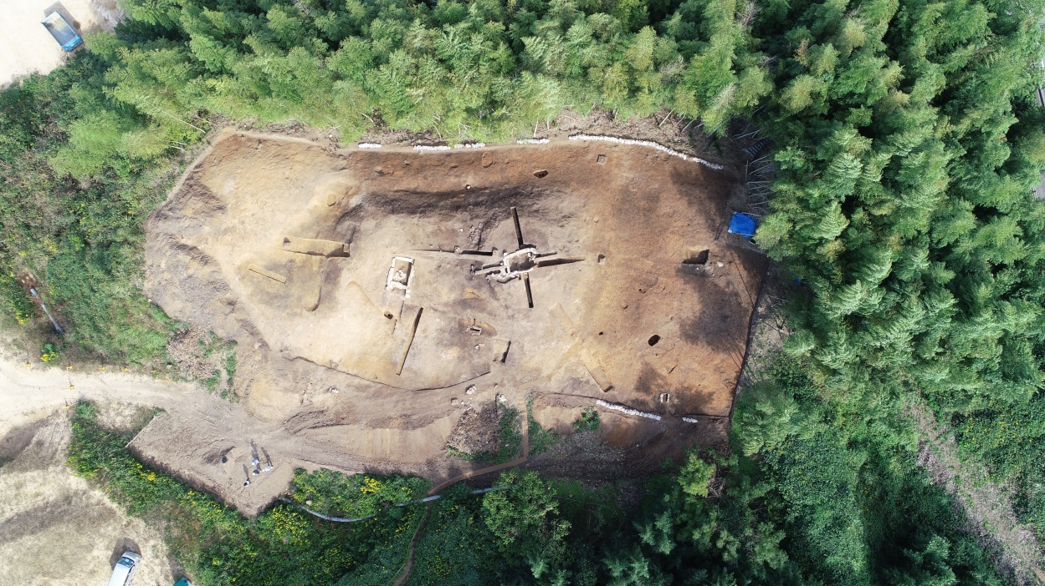百塚88号墳の発掘調査は、9月

19日(土)に現地説明会を開催、11

月末日で現地調査を完了しました。

百塚88号墳の後円部と前方部の間

からは、大量の土器が出土しました。

ここから出土した土器は、須恵器が

ほとんどを占めていますが、これら

の多くは細かく破砕された状態で見

つかりました。恐らく、葬儀が終わ

ったあとに使用した須恵器を割って

穴に埋めたものと考えられます。こ

こから見つかった須恵器は、壺・甕・　　　　　　　　百塚88号墳調査後全景

高坏などですが、珍しいものでは鳥を模った装飾付きの壺の破片が見つかっています。来年度には、細かく割れた須恵器の復元作業を進め、出土した須恵器の全容を解明したいと思います。百塚88号墳の発掘調査報告書の刊行は、令和4年3月末を予定しています。(佐伯)

**整　理　室　た　よ　り**

**西部広域農道関係遺物の整理**　　　　－淀江町福岡字五反田地区－

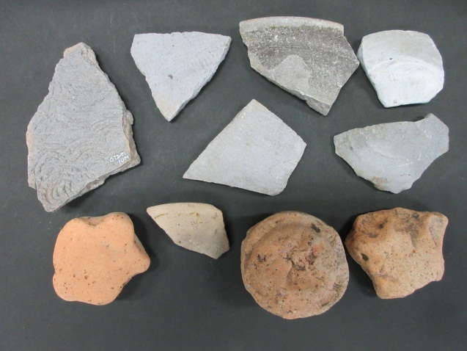　2020年9月に田中秀明氏により、五反田地区、

石馬谷地区、山石馬地区の遺物がセンターへ搬入

されました。1975年に淀江町福岡と中西尾で、淀

江町教育委員会により実施された西部広域農道建

設に伴う試掘調査の遺物であり、調査報告書は刊

行されたが、大半が未整理となっていました。

　整理した遺物は、福岡地域の五反田地区のもの

で、上淀集落と向山丘陵の間の山裾平地のトレン

チから出土した遺物です。約200点の破片を数え、

須恵器を主体に、弥生式土器、土師器、陶磁器等、　　　　五反田地区出土遺物の一部

時代や種類は弥生時代から近世に至る多岐に渉るものです。遺構が検出されなかったため、広域農道は、ほぼこのルートで建設されています。遺物は基本整理として水洗・記名を行ない整理ましたが、引き続き他の地区の遺物も実施する予定です。（小原）

　 遺跡シリーズ　　　上野遺跡（うえのいせき）

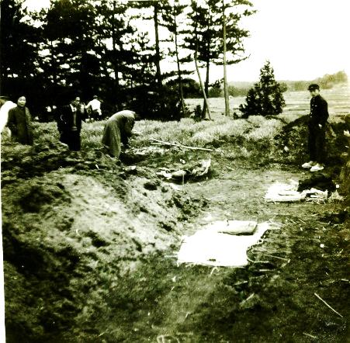上野遺跡（地元では「うわの」と呼ぶ）は、阿

弥陀川の扇状地の海岸近くの標高30～50ｍの台地

上に位置し、上野第１遺跡から上流150ｍに上野第

２遺跡があります。第１遺跡は、昭和22年、地元

の池添平吉氏所有地の開墾で土器が発見され、昭

和27年には、第１遺跡から南の山根幹夫氏所有地

でも土器が発見され第２遺跡と命名されました。

昭和27年頃、倉光清六や佐々木古代文化研究室

が調査し、昭和30年に「ひすい」に報告され、昭

和35年には藤田等により日本考古学協会で発表さ

れ、弥生時代前期の遺跡として注目されました。

昭和56年には、ほ場整備に伴い上野第２遺跡が

調査され、弥生前期から古墳後期までの土器が多数　　　　昭和27年の上野遺跡の調査風景

検出されています。最近では淀江から名和にかけての海岸近くに「今津岸の上遺跡」、「上野第１・２遺跡」、「大塚岩田遺跡」と弥生前期の遺跡が点在することが分かってきました。弥生時代遺跡は中・後期に次第に阿弥陀川の扇状地の上部や名和台地、晩田山へと広がって行きますが、当初、弥生人は拠点的な集落地として、海岸低地に取り付き開拓を始めたと考えられます。（小原）

**コラム　　大正・昭和時代を掘る④　　－**目久美遺跡の焼夷弾**－**

都市計画道路目久美車尾線の道路改良工事

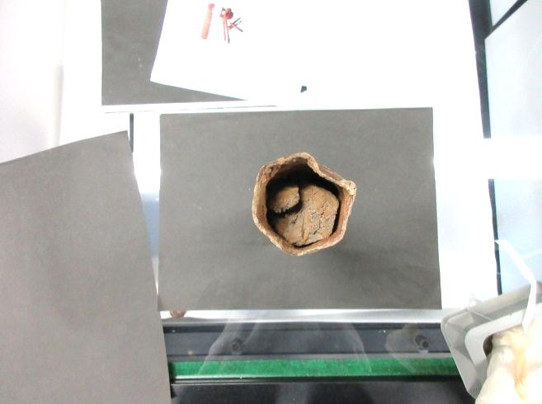に伴って、1997年の目久美遺跡第6次調査で

鉄道学園跡地から長さ51㎝、径7.6㎝の六角

断面のパイプ状鉄製品が発見されました。

その形から、太平洋戦争中にアメリカ軍が使

用したＭ69焼夷弾の子爆弾と考えられていま

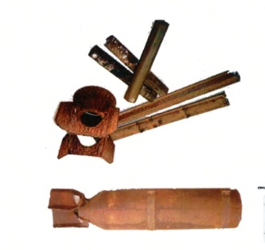す。Ｍ69焼夷弾は、Ｅ46クラスター弾に子爆

弾38個を収めたものです。

子爆弾は、調査区の近代水田層に斜めに突

き刺さって見つかっています。昭和20年7月　　　　　子爆弾

28日、アメリカ軍のグラマン等の艦上機によって米子駅周囲が爆撃

されていますので、その時に落とされた可能性が考えられます。

先の戦争を物語る戦争遺物です。 (小原)　　　　　　　　　　　　　　　Ｍ69焼夷弾

**センター・資料館日誌**

10月 1日（木）尚徳小学校３年生が古代学習で来館。

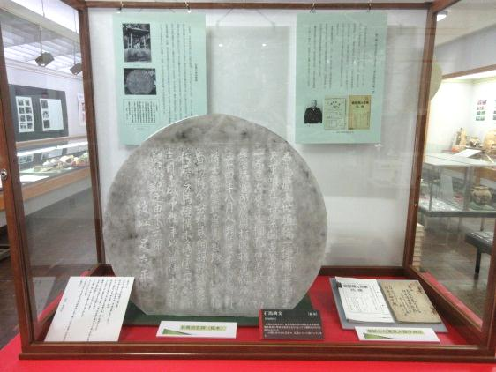10月 7日（水）福市考古資料館企画展「西伯耆の発掘史」開催。

10月10日（土）第２回考古学講演会「尾高城跡について」開催。

10月19日（月）米子南高校生徒がインターンシップで埋文センターへ21日（水）まで来館。

10月23日（金）埋文センター玄関展示を発掘調査速報「百塚88号墳」へ入替。

10月26日（月）真庭市教育委員会が埋文センターへ視察来館。

10月31日（土）山陰歴史館共催事業「郷土のたたらと刀剣の歴史」展と「刀剣フォーラム」開催。

11月7日（土） 成実小学校４年生ＰＴＡ学年行事へ「勾玉づくり」を出前。

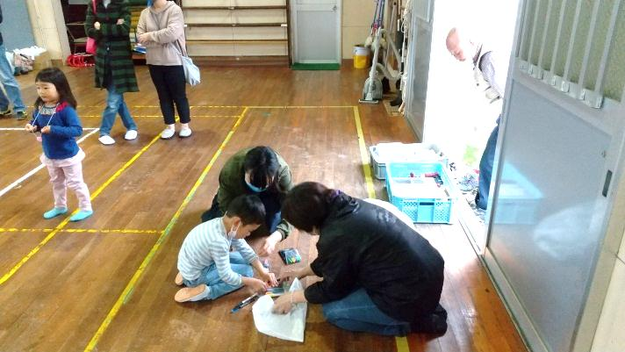

11月12日（木）島根県古代出雲博物館の渡部　　氏が籾痕土器の借用で来館。

11月26日（木）福市考古資料館企画展についてダラズＦＭラジオの取材があった。

11月28日（土）第３回考古学講演会を開催し、「米子城跡について」と題して、濵野浩美氏が講演した。

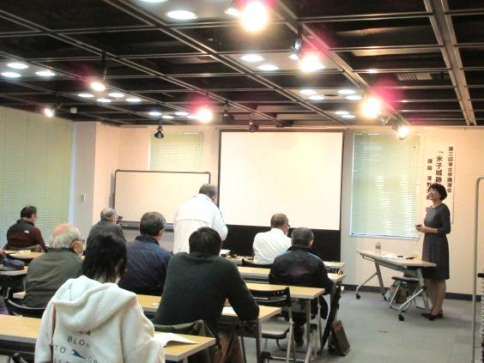

11月30日（月）百塚88号墳の現地発掘調査が終了した。

12月 5日（土）島根考古学会が米子市埋蔵文財

センターを会場に開催された。

12月 7日（月）福市考古資料館企画展「西伯耆の発掘史」が閉展した。

**編　集　後　記**

今年も早師走となり、大山も白い冬化粧をしています。世界中でコロナウイルスが流行していますが、拡散防止のため各種イベントが中止される中、センターでは何とか行事や調査を実施してきました。調査室では、博労町遺跡で寒い中、発掘調査が続いています。

　　発行日　令和２年１２月２１日

　 発行者　米子市埋蔵文化財センター

指定管理者（一財）米子市文化財団

電話　０８５９－２６－０４５５

　Eメールyonagomaibun@clear.ocn.ne.jp